IMI TA Strangregulierventil STAF/STAF-SG Flanschanschluß, DN 20, PN 16/25

IMI Hydronic Engineering Deutschland

Eigenschaften

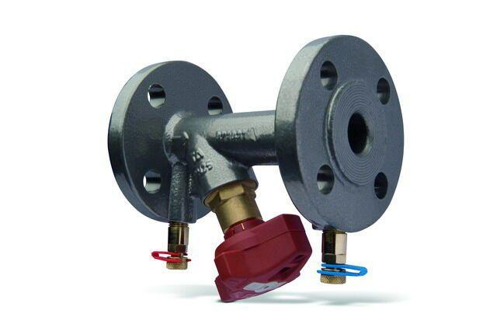

GTIN:

7318792825705

HAN:

52182020

Nenndruckstufe

PN 25

Oberfläche

beschichtet

Werkstoff

Gusseisen

Bedienhöhe (m)

0,10

kvs-Wert (m³/h)

5,70

Nennweite DN

20,00

Winkel (Grad)

45,00